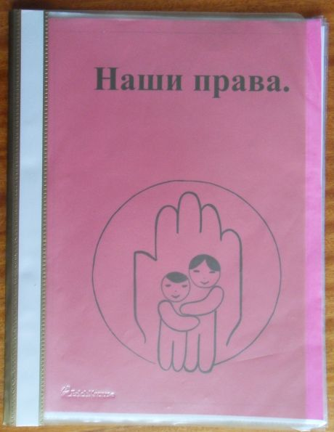
.

1. Каждый человек имеет право на жизнь и здоровое развитие.
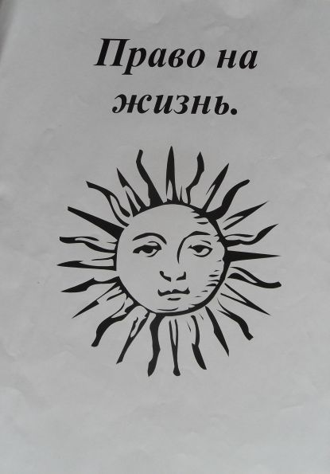
2. Право на сохранение своей индивидуальности.
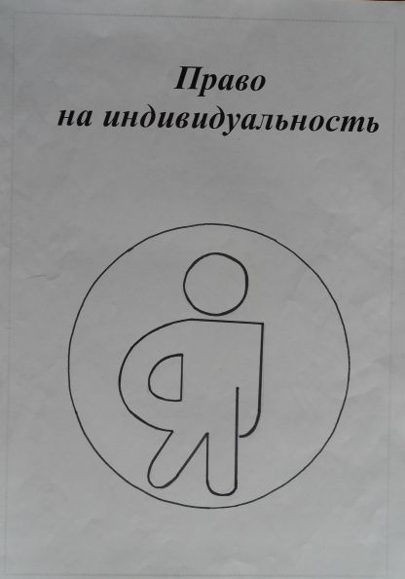
3. Право ребенка жить и воспитываться в семье.
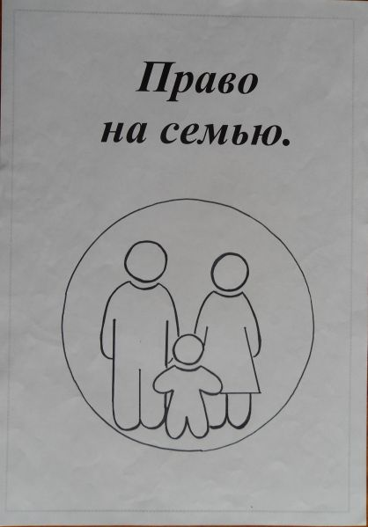
4. Право на гражданство.
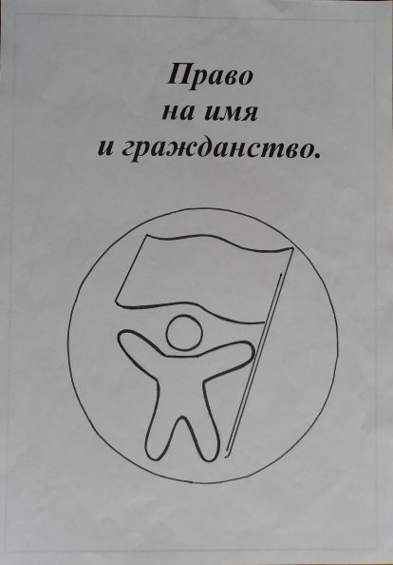

5. Право на медицинское обслуживание.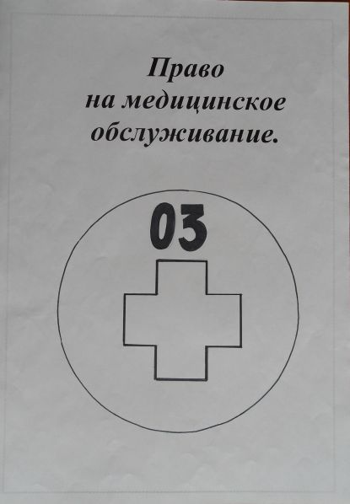
6. Право на отдых.
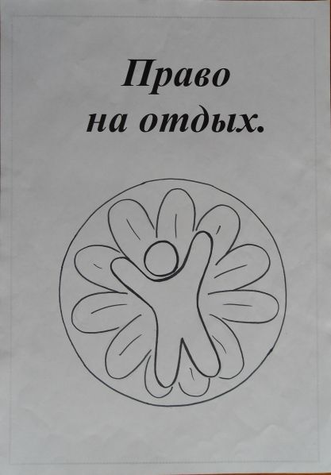

7. Право на любовь.
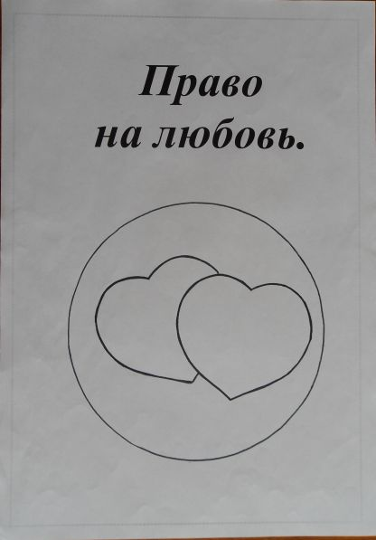
8. Право на образование.
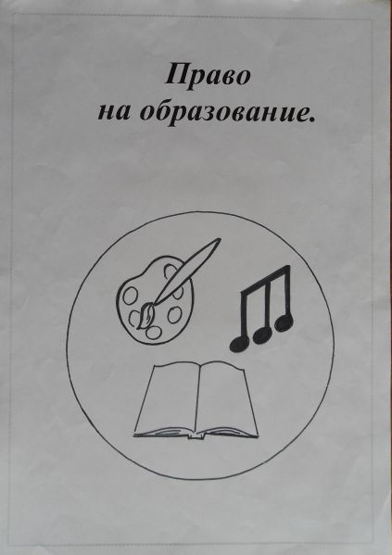
Досуг-развлечение «Детям о правах в символах»
Цель: продолжать знакомить детей с нравственными нормами и правилами, соотносить права и обязанности; ознакомить с собственными правами, рассказать о «Конвенции о правах ребенка».
Задачи: формировать представление о правах детей (из книги "Конвенция о правах детей");
- развивать правовое мировоззрение, внимание, память, логическое мышление, связную речь, обогатить словарь детей;
- воспитывать чувство самоуважения и уважение к другим людям.
Виды деятельности: игровая, двигательная, познавательная, коммуникативная.
Предшествующая работа: рассматривание иллюстраций по теме; чтение художественной литературы. Беседы: «Дети и взрослые», «Права ребёнка».
Оборудование: плакаты из серии «Мои права».

Ход мероприятия:
I. Вводная часть.
По извилистой дорожке
Шли по миру чьи-то ножки
Вдаль смотря широкими глазами,
Шел малыш знакомиться с правами
- Ребята, приложите руку к своему сердцу. Вы слышите, как оно бьется? Какое это счастье жить и радоваться жизни!
Люди появились на Земле давным-давно, тысячи лет назад. Тогда же появились и главные вопросы: На что имеют право и на что не имеют?
Со временем люди решили искать ответы на эти вопросы. В результате появилась книга «Всеобщая декларация прав человека», в которой записано все, что люди должны делать, чтобы жить в мире и согласии. Но эту книгу взрослые написали для себя.
А заботясь о детях, написали вторую книгу - «Конвенцию о правах ребенка». И сегодня мы говорим о ваших правах. Чтобы стать полноправным членом общества, нужно знать свои права.
II. Основная часть.
Теперь рассмотрим, какие есть у вас права:
– Важнейшее право, которое имеют все дети на планете — право на жизнь. Скажите, пожалуйста, благодаря кому вы появились на свет? Ответы детей
- Правильно, благодаря вашим родителям.
Ребенок имеет право на имя и гражданство.
Дети, имена - это слова, но слова особые. Они значат очень многое. На Руси верили в могущество имен и к выбору относились очень внимательно. После рождения вы получили первый в своей жизни документ - Свидетельство о рождении. Сейчас у каждого из вас есть свидетельство о рождении, а когда вы станете взрослыми, то вам выдадут другой документ. Какой? Ответы детей
- Правильно паспорт.
- Обращаться друг к другу надо ласково по имени. И конечно недопустимо называть человека грубым словом, давать ему кличку - это нарушает его право на имя.
- А теперь я проверю, кто из вас знает свое имя, фамилию и отчество.
- Называем по очереди. Ответы детей.
- А теперь, ребята, скажите, с кем вы живете? Ответы детей.
- Да, с родителями;
Вспомните, в какой сказке злая Королева увезла маленького мальчика в свой ледяной дворец? Имела ли она на это право? Почему?
- В книге прав ребенка записано, что каждый ребенок имеет право проживать в семье со своими родителями, имеет право на любовь и понимание со стороны родителей, семьи.
- Следующее право - Ребенок имеет право на дом.
У человека дом был всегда. Во все времена дом очень много значил для человека. Был его крепостью, защитой, очагом, любимым местом отдыха. ---Неслучайно так много пословиц придумал русский народ. Какие вы знаете пословицы? Ответы детей
- Каждый ребенок имеет право на свой дом.
- Ребята, из какой сказки эти герои? (р.н.с. «Лиса и заяц»).
- Посмотрите на иллюстрацию кто здесь не прав?
- Все дети имеют право, на бесплатное образование, начиная с детского сада, потом школа, и другие учебные заведения.
Следующее право: Дети имеют право на защиту от жестокого обращения.
- Ребята, давайте, вспомним знакомые сказки, где одни герои обижали других.
- Что хотел сделать волк с поросятами?
- Как обижали Золушку? Ответы детей.
А в жизни можно так поступать друг с другом? Нет, конечно.
- Почему?
- В нашей стране все дети имеют право на бесплатную медицинскую помощь.
- Из какой сказки этот герой.
- Что нужно сделать, если вы вдруг заболели?
- Ну а чтобы не болеть, что для этого надо делать? Правильно, заниматься спортом.
- Ребята, давайте немного отдохнём.
Встаем все врассыпную.
III. Физкультминутка.
Каждый день у нас ребятки,
Начинается с зарядки!
Руки в стороны и вниз.
Все присели, поднялись.
И девчонки, и мальчишки
Побежали все вприпрыжку
И, конечно, очень важно,
Чтоб зарядку делал каждый!

Добрый доктор Айболит
Он под деревом сидит
Приходи скорей лечиться
И корова и волчица
И жучок, и червячок
И медведица!
Всех излечит, исцелит
Добрый доктор Айболит.
- Нужно жить дружно, уважать и любить друг друга, помогать друг другу.
Пусть дети живут, смеются звонко
Подрастают с каждым днем
Пусть у каждого ребенка
Будет светлый, теплый дом.
Пусть всегда будет солнце!
Пусть всегда будет небо!
Пусть всегда будет мама!
Пусть всегда буду Я!
Дети исполняют песню «Пусть всегда будет солнце».
Игра «Найди картинки с правами».
- А теперь я вам предлагаю найти на столе права детей и прикрепить их на верёвку с помощью прищепок. Дети выполняют задание.
IV. Беседа о правилах поведения.
- Каждый человек имеет не только права, но и обязанности перед обществом и должен вести себя так, чтобы его права и свобода не мешали правам и свободам других людей. Вы должны хорошо себя вести, выполнять правила поведения. Какие правила поведения вы знаете? Как надо вести себя в транспорте? (Прочесть детям стихотворения «В гостях», «В детском саду»).
В ГОСТЯХ
Сначала ты договорись,
Потом уж в гости соберись.
Одеваемся нарядно,
Чтобы выглядеть парадно.
Ты оделся, расчесался.
Почему ж не умывался?
Не ходите без подарка,
Не должно его быть жалко!
Если вас не пригласили,
Не врывайтесь в гости силой.
Не забудь ботинки снять,
Дома в них нельзя гулять!
Не шали и не кусайся,
Без причин не обижайся.
Не ломай столы и мебель,
Где б в гостях, мой друг, ты не был.
Будь воспитанным и скромным,
По местам не шарь укромным.
Бить ногой не надо кошку
И бросать под стол картошку!
Похвали хозяев, дом,
А также то, что в доме том.
Ты обулся, куртку взял.
А "До свидания!" сказал?

«В ДЕТСКОМ САДУ».
В садик не бери конфетки,
Ведь другим обидно деткам.
Маму провожай спокойно
И веди себя достойно.
Не дерись и не ругайся,
Грубо ты не выражайся.
Воспитательницу слушай,
Без приказа спи и кушай.
На тарелку ты не плюй,
А как следует прожуй.
Не толкай свою подружку,
Если держит в ручке кружку.
Помоги тем, кто слабее,
Будь умнее и добрее.
Одевайся побыстрей,
Не задерживай детей.
Лезь туда, где это можно,
Только очень осторожно.
Игрушку ты не отнимай,
Возьми другую, поиграй.
После сна ты потянись,
Умой лицо и расчешись.
С незнакомым не ходи,
Воспитателя зови.
Маму радостно встречай,
По подружкам не скучай.
- Расскажите, как надо вести себя дома?
- А как надо разговаривать друг с другом? Да. Разговаривать друг с другом надо вежливо, необходимо выполнять правила поведения, помнить о правах и жить дружно.
Дети исполняют танец «Дружба».
V. Заключительная часть.
- Дети, вам понравилась наше мероприятие? О каких правах вы сегодня узнали?

